EUROSTOXX 50
Week
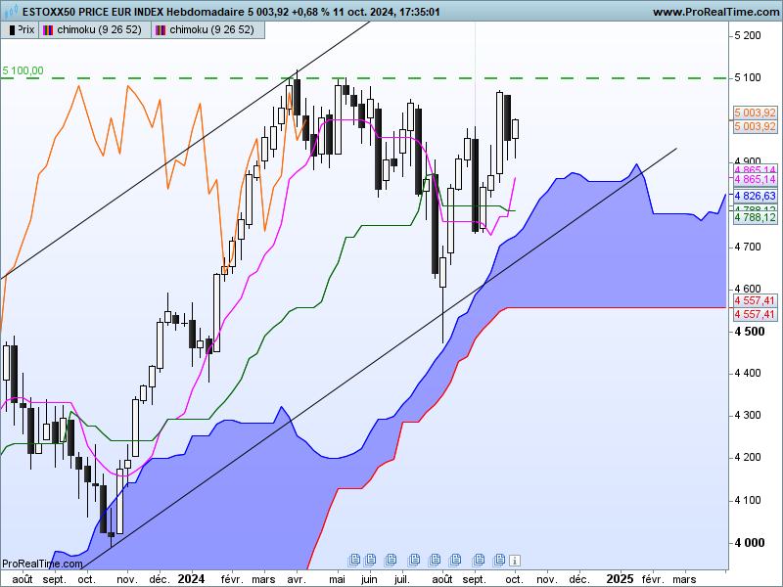

Même si le contexte est haussier, la reprise de la hausse ne pourra pas être envisagée tant que l’indice n’aura pas clôturé au-dessus de 5100. Ce point reste pour le moment la dernière résistance de la LS pour évoquer une poursuite de la hausse sans contrainte.
La SSB va continuer son plat encore quelques semaines et offrir un sérieux support sur 4557 en cas de baisse excessive. De part sa construction, la TS remontera sur 4901 et se rapprochera des prix. Mais elle s’aplatira sur ce niveau si le marché se maintien entre 4732 et 5071 soit respectivement le point bas du début septembre et le point haut de la fin du mois de septembre. Une petite consolidation pourra ainsi voir le jour entre ces niveaux.
Sous 5121, la KS restera plus ou moins plate sur 4790 et attirera les prix à elle. Elle ne repartira à la hausse qu’en dépassement du haut récent de 5121.
Une bonne partie du terrain perdu par les haussiers la semaine précédente a été repris par le haussier cette semaine. Mais tous ces mouvements (hausse ou baisse) se développent sous la résistance de 5100 ou au-dessus du support matérialisé par le plat de SSB de 4557. Ils ne permettent pas de donner un sens directionnel au marché.

DAY
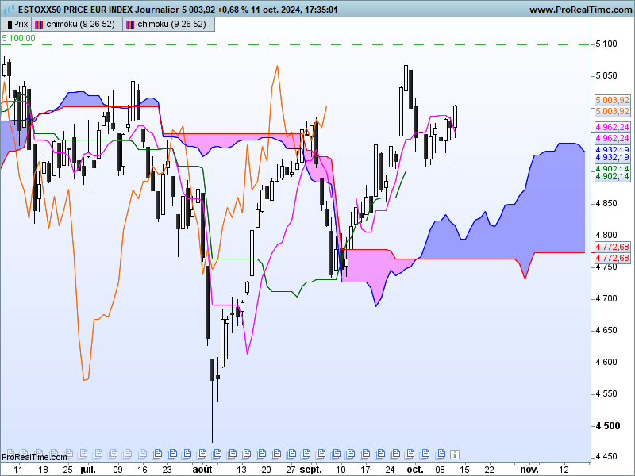

Le court terme évolue dans un environnement haussier. prix et LS évoluent au-dessus de leur nuage.
Le plat de KS de 4902 a permis un rebond des prix par deux fois. Le dernier rebond en forme de marteau c’est traduit par un retour d’acheteurs plus confiants. S’ils continuent de tenir le marché, le premier objectif de ce rebond de court terme sera le précédent sommet de 5071. Nous verrons à ce moment-là qu’elle sera vraiment la force de cette vague haussière.

CONCLUSION : Même si le contexte est haussier, la configuration en nuage montre la nécessité de dépasser 5121 pour envisager une reprise de la hausse.

ATTAL JEAN-LUC

TS (mauve) = plus haut + plus bas sur les 9 dernières périodes
2

KS (vert) = plus haut + plus bas sur les 26 dernières périodes
2
LS (orange) = clôture décalée de 26 périodes en arrière

SSA (bordure du nuage) = TS + KS projetée 26 périodes en avant
2

SSB (bordure opposée du nuage) = plus haut + plus bas sur les 52 dernières
2

périodes, projetées 26 périodes en avant

Unités de temps :

W: weekly

D: daily

H4: base 4 heures

H1 : base horaire

30M : base 30 minutes

